7 апреля в Международный День Здоровья в нашей школе прошли классные часы. (фото 6а, фото 5б классы)
В 6а классе главной темой стала «Правильное питание. Сервировка стола». В классе работа построена по программе «Две недели в лагере здоровья». Много интересного и полезного узнают ребята о пользе правильного здорового питания.

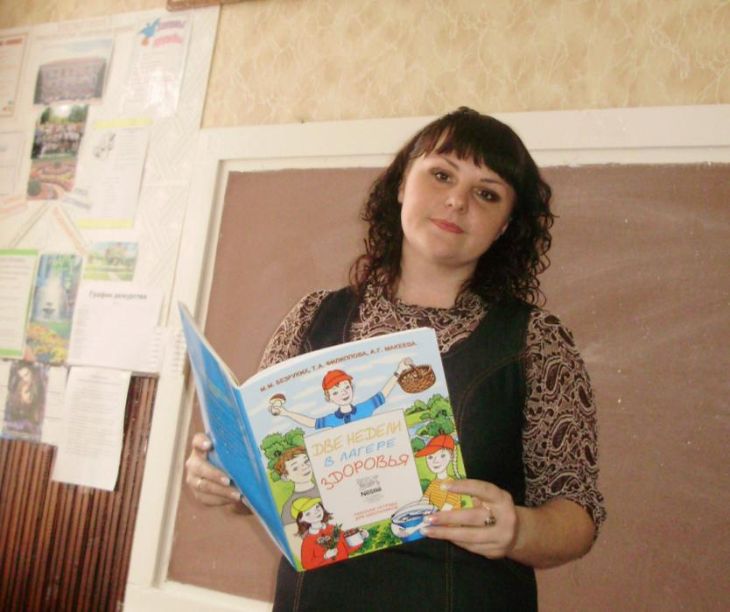
«Всем приятного аппетита»
Классный руководитель Никифорова Лариса Александровна рассказала ребятам о том, как сделать прием пищи особенно приятным.

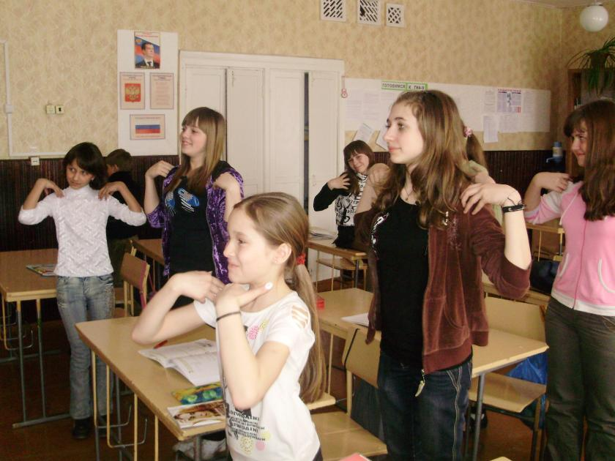
Физминутка прошла с удовольствием

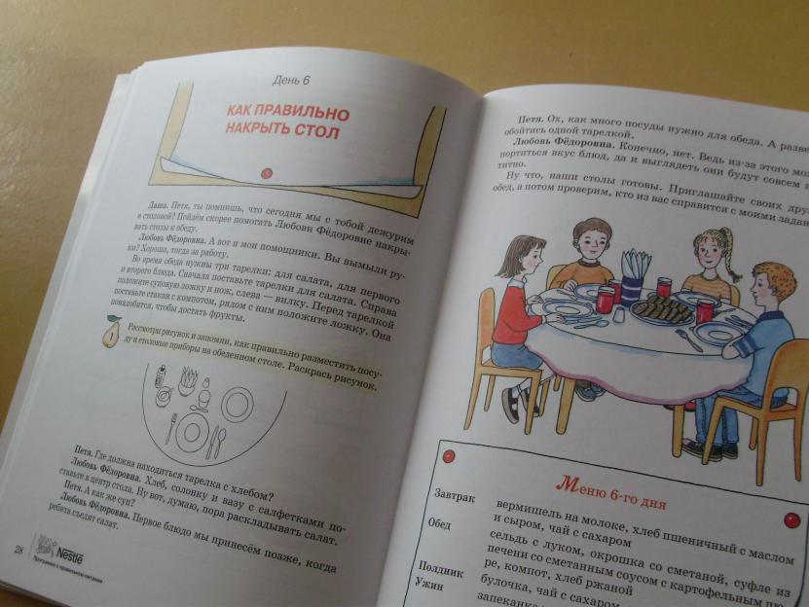
Работать в тетрадях интересно и увлекательно.

Ребята 5б класса узнали о том, как влияют на организм лекарственные препараты. Семенова Ольга Александровна провела классный час «Антибиотик – друг или враг?»
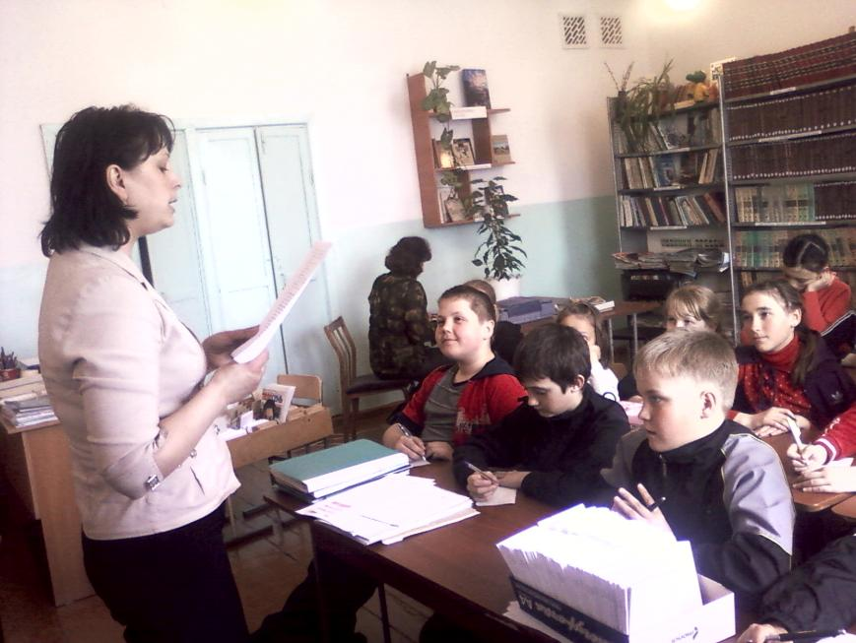
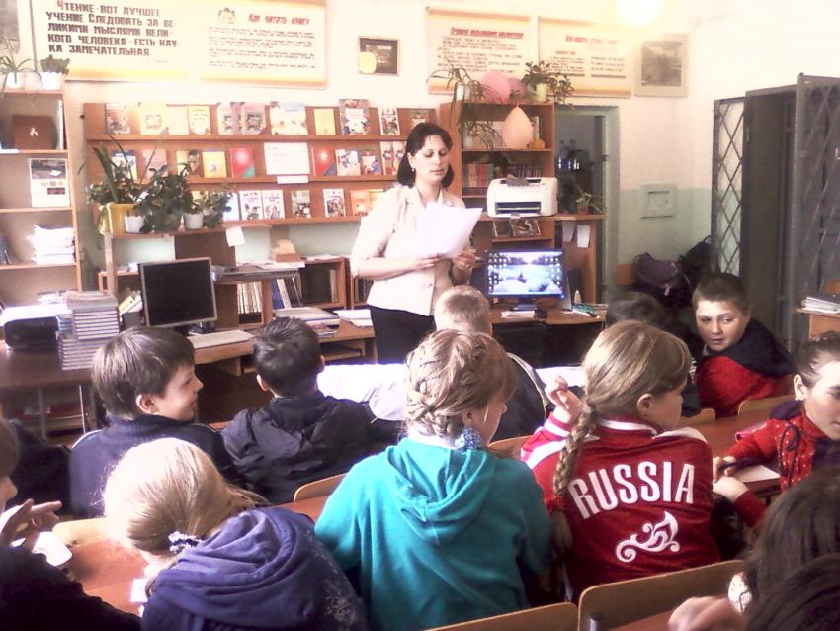
Новые знания помогут сохранить и укрепить здоровье пятиклассников.

